[Institución]
Manual de usuario de MacroEntreno
Cuenta, registro de comidas y plan de alimentación
Alexis Vallejos
Materia: [Materia]
Docente: [Docente]
Curso: [Curso]
Fecha: 30 de octubre de 2026

Resumen
Este manual explica, paso a paso y con capturas reales, cómo usar MacroEntreno, una aplicación para registrar comidas, macronutrientes y entrenamientos con el seguimiento de un entrenador. Se muestra cómo crear una cuenta, iniciar y cerrar sesión, cargar cada comida del día (desayuno, almuerzo, merienda, cena y snack), corregir o borrar lo cargado, crear alimentos propios, usar el plan de alimentación, registrar entrenamientos y ver el progreso. También se explican las funciones del entrenador y del administrador y cómo se navega según el rol. Para cada pantalla se indican los mensajes de error que puede ver el usuario y cómo resolverlos.
Palabras clave: manual de usuario, registro de comidas, macronutrientes, plan de alimentación, inicio de sesión.

Índice
Introducción
Desarrollo
Antes de empezar
Crear una cuenta
Iniciar sesión
Perfil y cierre de sesión
Registro de comidas
El diario
Agregar un alimento del catálogo
Carga manual
Resumen del día
Editar y eliminar un registro
Consultar otros días
Catálogo de alimentos
Plan de alimentación
Entrenamientos
Progreso
Funciones del entrenador
Administración de usuarios
Navegación y uso en distintas pantallas
Mensajes frecuentes y qué hacer
Conclusión

Introducción
MacroEntreno sirve para llevar un diario de lo que se come y de los entrenamientos de gimnasio. Cada alimento cargado suma calorías, proteínas, carbohidratos y grasas, y la aplicación compara esos totales con los objetivos diarios de la persona. Hay tres roles: Atleta, que carga sus comidas y entrenamientos; Entrenador, que sigue a sus atletas y les arma planes; y Administrador, que gestiona usuarios y entrenadores.
Este manual cubre todo lo que necesita un usuario: crear la cuenta, entrar, registrar sus comidas y entrenamientos, seguir su progreso y usar el plan de alimentación, además de las tareas propias del entrenador y del administrador. Todas las capturas se tomaron usando la aplicación real, con los datos que se indican en cada paso, por lo que lo que se ve en las figuras es lo mismo que verá el usuario.

Desarrollo

Antes de empezar
La aplicación funciona en Android, iPhone y en el navegador. Las capturas de este manual se tomaron en la versión web, en una ventana del tamaño de un celular (390 × 844 píxeles); las pantallas son las mismas en el teléfono. Para probar la aplicación sin crear una cuenta se pueden usar los usuarios de ejemplo de la Tabla 1.
Tabla 1
Usuarios de ejemplo
Email | Contraseña | Rol | Pantalla de inicio
admin@macroentreno.com | Demo1234 | Administrador | Panel
coach@macroentreno.com | Demo1234 | Entrenador | Mis atletas
atleta@macroentreno.com | Demo1234 | Atleta | Inicio
lucia.gomez@mail.com | Lucia2026 | Atleta | Inicio (cuenta creada en este manual)
Nota. Las tres primeras cuentas vienen cargadas en la base de datos de ejemplo. La cuarta se crea en la sección "Crear una cuenta".

Crear una cuenta
Desde la pantalla de inicio de sesión se toca Registrate. Aparece la pantalla Creá tu cuenta (Figura 1a), que pide nombre, email, contraseña y repetir la contraseña. Debajo de la contraseña se recuerda la regla: mínimo 8 caracteres, con letras y números. Toda cuenta creada desde acá es de tipo Atleta; los roles de Entrenador y Administrador los asigna un administrador.
Figura 1
Pantalla de registro
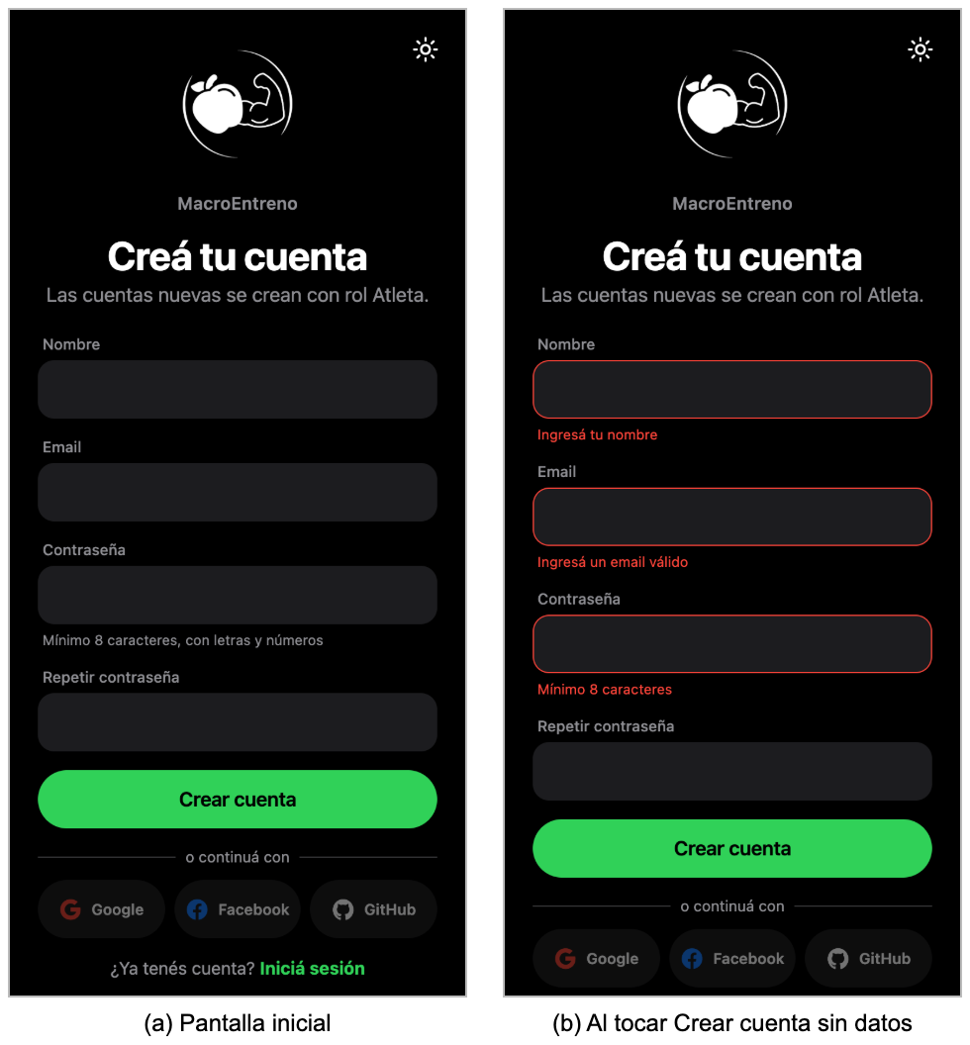

Si se toca Crear cuenta sin completar nada, cada campo obligatorio se marca en rojo con su mensaje (Figura 1b). Lo mismo pasa con datos incorrectos: en la Figura 2a se cargó un nombre de una letra, un email sin dominio, una contraseña sin números y una confirmación distinta; en la Figura 2b, un nombre de solo números, un email con una extensión de una letra y una contraseña demasiado larga. Cada campo dice qué corregir. Al escribir en un campo, su error desaparece. Las reglas completas están en la Tabla 2.
Figura 2
Errores al completar el registro
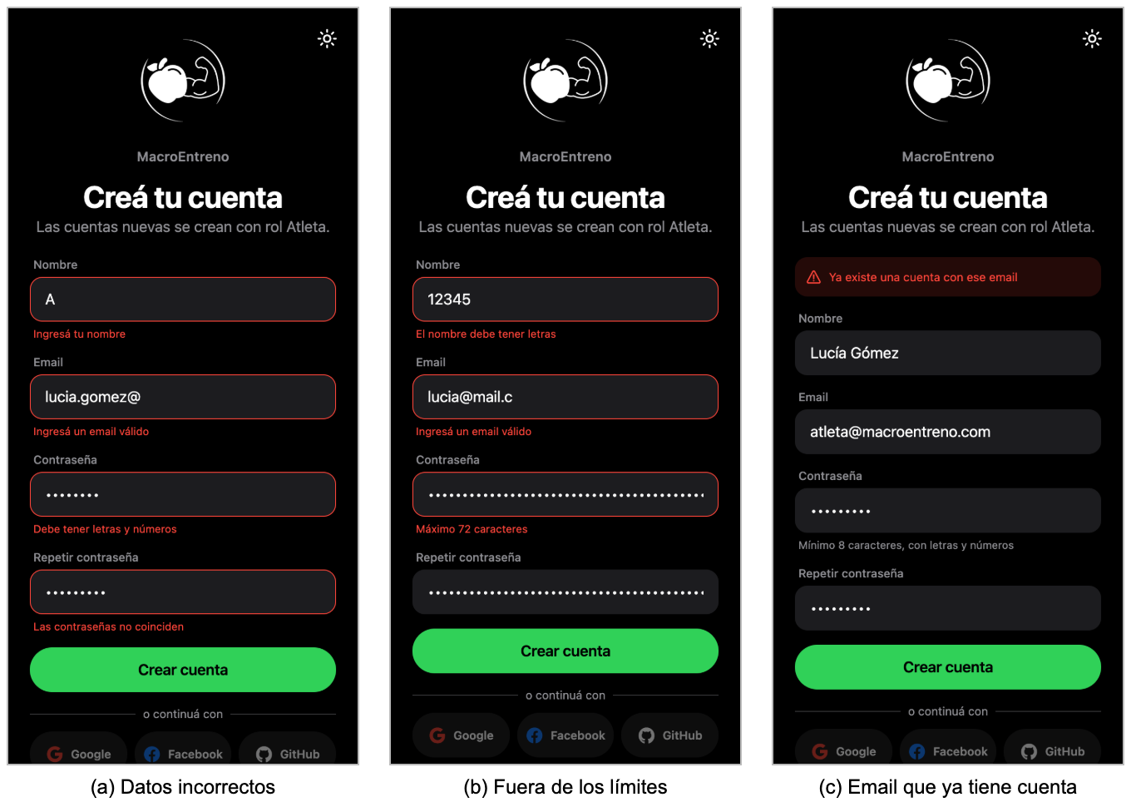

Tabla 2
Reglas de los datos de la cuenta
Campo | Regla | Mensaje si no se cumple
Nombre | Entre 2 y 100 caracteres, con al menos una letra | "Ingresá tu nombre" / "Máximo 100 caracteres" / "El nombre debe tener letras"
Email | Formato nombre@dominio.ext, extensión de 2 letras o más, hasta 190 caracteres | "Ingresá un email válido" / "Máximo 190 caracteres"
Contraseña | Entre 8 y 72 caracteres, con al menos una letra y un número | "Mínimo 8 caracteres" / "Máximo 72 caracteres" / "Debe tener letras y números"
Contraseña | Las tildes, la ñ y los emojis ocupan más espacio y cuentan doble o más | "Es muy larga: las tildes, la ñ y los emojis ocupan más espacio"
Repetir contraseña | Igual a la contraseña, letra por letra | "Las contraseñas no coinciden"
Nota. La aplicación avisa antes de enviar los datos y el servidor vuelve a controlarlos, así que no se puede crear una cuenta salteando estas reglas.
Si el email ya pertenece a otra cuenta aparece el aviso "Ya existe una cuenta con ese email" (Figura 2c). No importa si se escribe con mayúsculas o espacios: se considera el mismo email. En ese caso hay que iniciar sesión con esa cuenta o usar otro email.
Con todos los datos correctos (Figura 3a) se toca Crear cuenta. La aplicación crea la cuenta y entra directamente, sin volver a pedir los datos (Figura 3b). La pantalla de inicio saluda con el nombre cargado, muestra las calorías del día y los accesos Registrar comida y Nueva sesión.
Figura 3
Registro completo y primera pantalla de la cuenta nueva
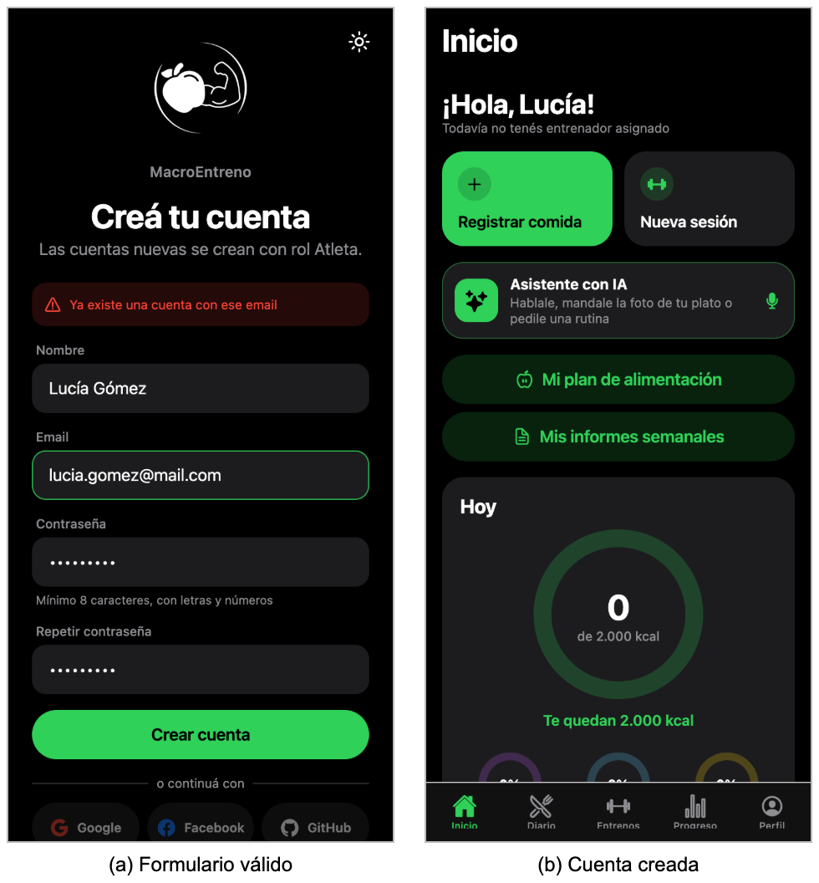

Iniciar sesión
Al abrir la aplicación sin una sesión guardada aparece la pantalla de la Figura 4a. Se escribe el email, se pasa a la contraseña (la tecla Siguiente del teclado lleva directo a ese campo) y se toca Ingresar. Mientras el servidor responde, el botón muestra un indicador de carga. El ícono del sol, arriba a la derecha, cambia entre tema claro y oscuro.
Figura 4
Pantalla de inicio de sesión y sus validaciones
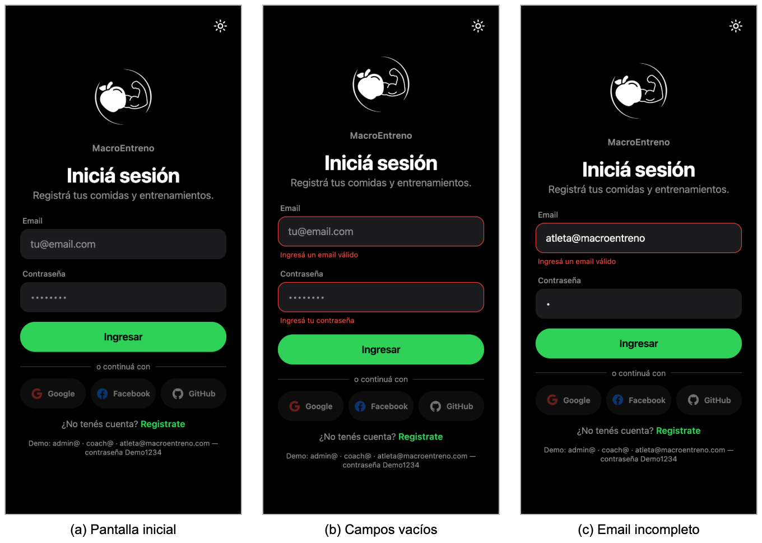

Si se toca Ingresar con los campos vacíos o con un email incompleto, la aplicación lo marca antes de enviar nada (Figuras 4b y 4c). Si el email existe pero la contraseña es incorrecta, aparece "Email o contraseña incorrectos" (Figura 5a). El mensaje es el mismo cuando el email no está registrado, para que nadie pueda averiguar qué personas tienen cuenta probando emails.
Figura 5
Contraseña incorrecta y red social no disponible
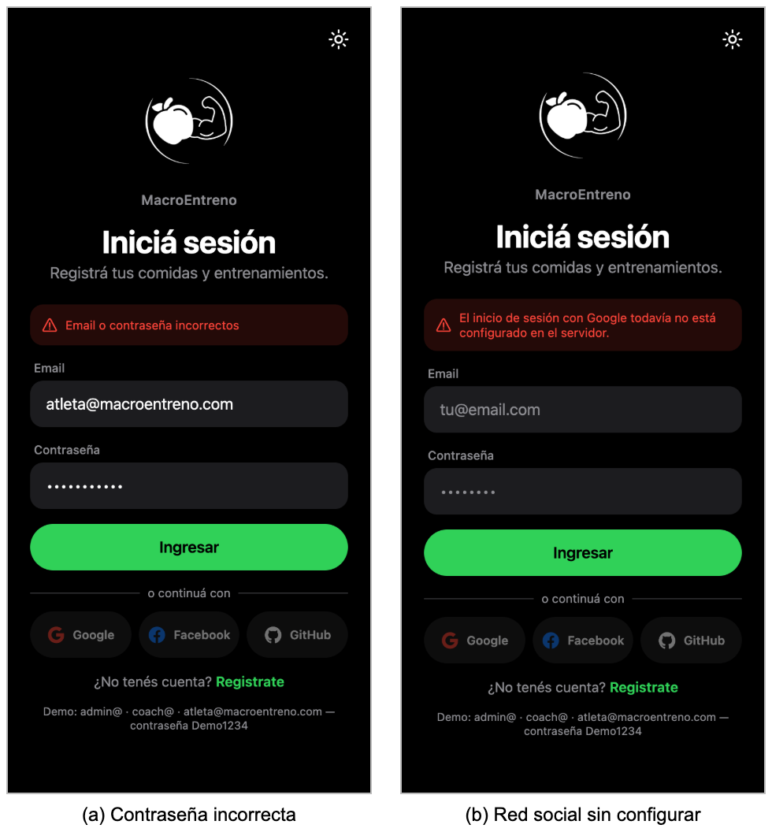

Los botones Google, Facebook y GitHub permiten entrar con una cuenta de esas redes. Al tocarlos se abre el navegador para autorizar a MacroEntreno y después se vuelve a la aplicación con la sesión iniciada. Si el servidor todavía no tiene configurada esa red, la aplicación lo avisa (Figura 5b).
Con datos correctos, la aplicación muestra pestañas distintas según el rol (Figura 6): el Atleta ve su resumen diario; el Entrenador, la lista de sus atletas; el Administrador, el panel con estadísticas y la gestión de entrenadores.
Figura 6
Pantalla inicial según el rol
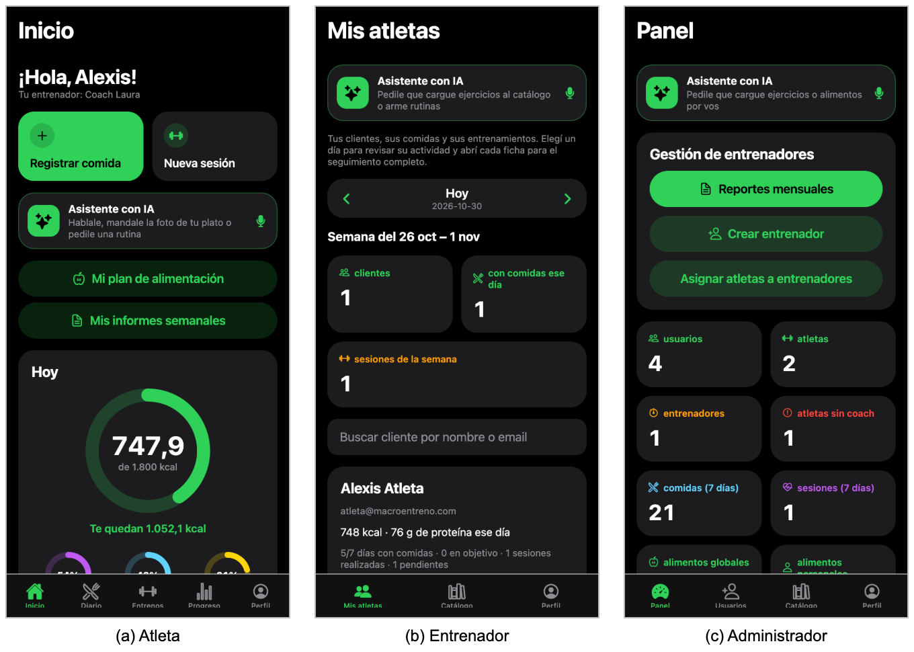

Si se hacen muchos intentos seguidos, el servidor responde "Demasiados intentos, probá de nuevo en unos minutos". Esto protege la cuenta de quien quiera adivinar la contraseña.

Perfil y cierre de sesión
En la pestaña Perfil se ven el nombre, el email y el rol (Figura 7a). Ahí también se elige la apariencia (automática, clara u oscura), se cambia el nombre y se ajustan los objetivos diarios. Al final de la pantalla está Cerrar sesión: la aplicación pide confirmar y vuelve al inicio de sesión (Figura 7b).
Figura 7
Perfil del usuario y cierre de sesión
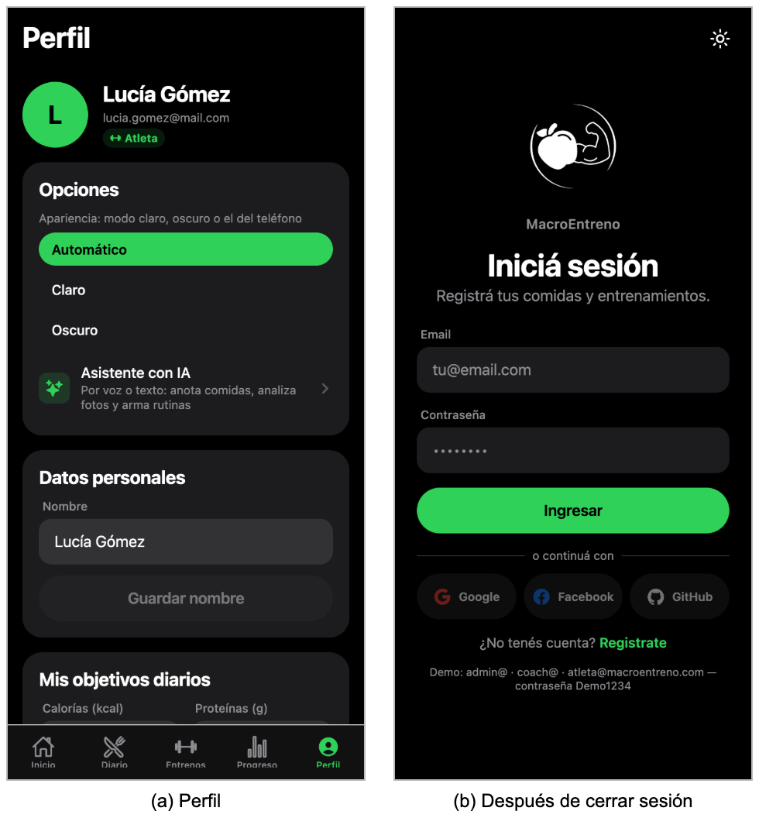

Mientras no se cierre la sesión, la aplicación la recuerda: al volver a abrirla entra sola (Figura 8a). En el teléfono los datos de la sesión se guardan cifrados en el almacenamiento seguro del sistema. La Figura 8b muestra la pantalla de inicio de sesión con el tema claro.
Figura 8
Sesión recordada al volver a abrir y tema claro
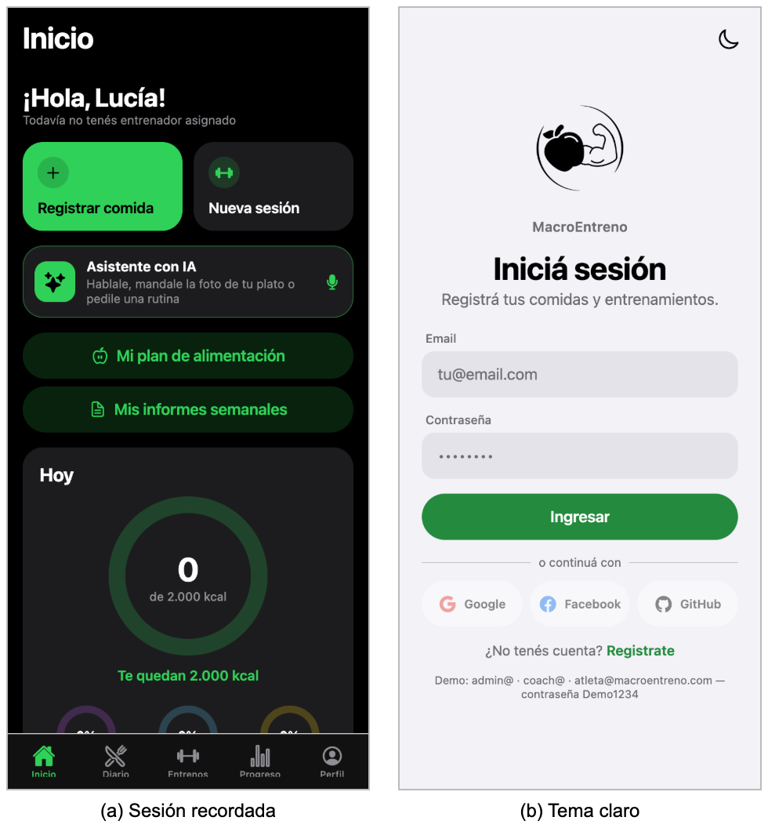

Registro de comidas

El diario
Las comidas se cargan en la pestaña Diario (Figura 9). Arriba están el botón Mi plan de alimentación y el selector de fecha, que muestra "Hoy" con flechas para ir al día anterior o al siguiente. Debajo, el anillo indica las calorías consumidas sobre el objetivo y cuántas faltan; los tres anillos chicos muestran las proteínas, los carbohidratos y las grasas. Después vienen las cinco comidas del día, cada una con sus calorías y un botón + para agregar alimentos (Tabla 3).
Figura 9
Diario de una cuenta nueva, sin comidas cargadas
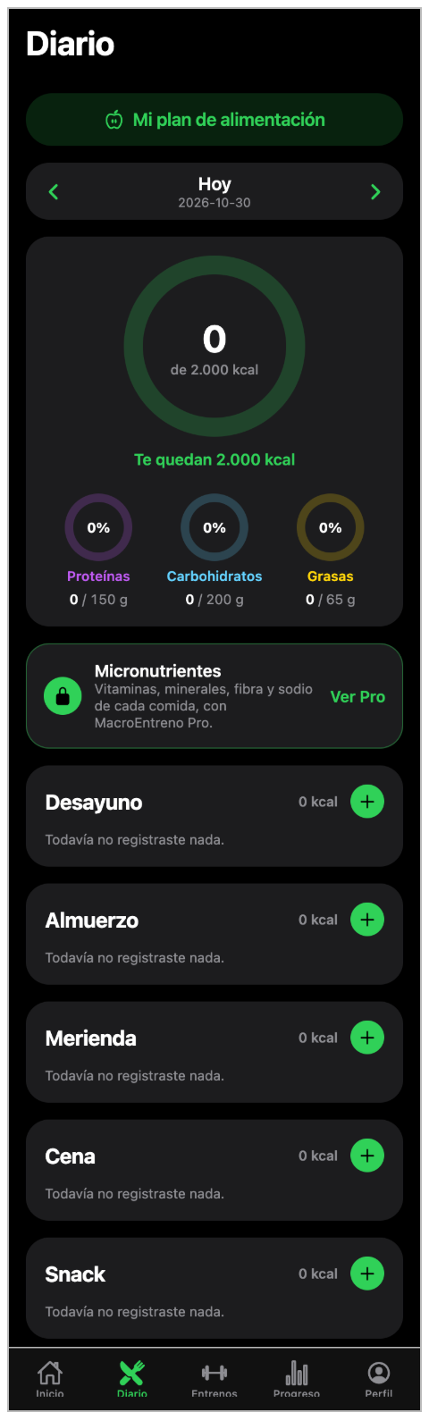

Tabla 3
Comidas del día y lo que se cargó en cada una para este manual
Comida | Cómo se cargó | Alimentos
Desayuno | Desde el catálogo | Avena en hojuelas 60 g y banana 120 g
Almuerzo | Desde el catálogo | Pollo pechuga cocida 200 g
Merienda | Desde el catálogo | Yogur griego descremado 170 g
Cena | Desde el catálogo | Arroz integral cocido 150 g
Snack | Carga manual | Barrita de cereal 25 g (95 kcal)
Nota. La cuenta usada es la de Lucía Gómez, creada en la sección anterior. Su objetivo diario es de 2.000 kcal.

Agregar un alimento del catálogo
Para cargar el desayuno se toca el + de Desayuno. Se abre Registrar comida con la comida ya elegida en la fila de opciones (Figura 10a); si hace falta se puede cambiar a otra tocando su nombre. Arriba aparecen accesos rápidos, como Escanear, que lee el código de barras del envase con la cámara del teléfono. En Buscar en se elige dónde buscar: Mi catálogo (los alimentos de la aplicación y los propios), Open Food Facts, USDA o Carga manual.
Se escribe el alimento en Buscar alimento; la lista se filtra sola mientras se escribe (Figura 10b). Al tocar un resultado aparece su tarjeta con la porción de referencia y el campo Cantidad (g). Al cambiar los gramos, las calorías y los macronutrientes de abajo se recalculan solos (Figura 10c): 60 g de avena son 233,4 kcal, 10,1 g de proteínas, 39,8 g de carbohidratos y 4,1 g de grasas.
Figura 10
Carga del desayuno desde el catálogo
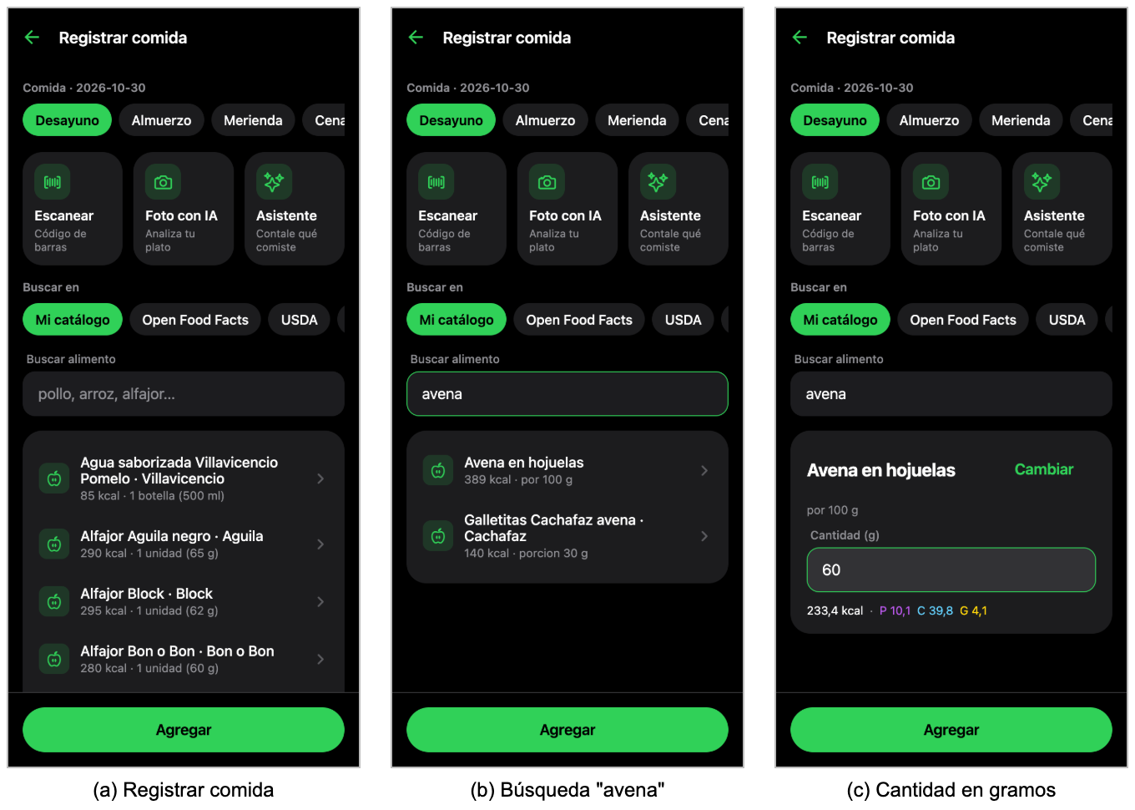

Al tocar Agregar se vuelve al diario con el alimento dentro de Desayuno y los totales del día actualizados (Figura 11a). Para el almuerzo, la merienda y la cena se repite lo mismo desde el + de cada comida; en la Figura 11b se ve la búsqueda de "pollo" para el almuerzo, con Almuerzo ya marcado.
Figura 11
Desayuno agregado y búsqueda para el almuerzo
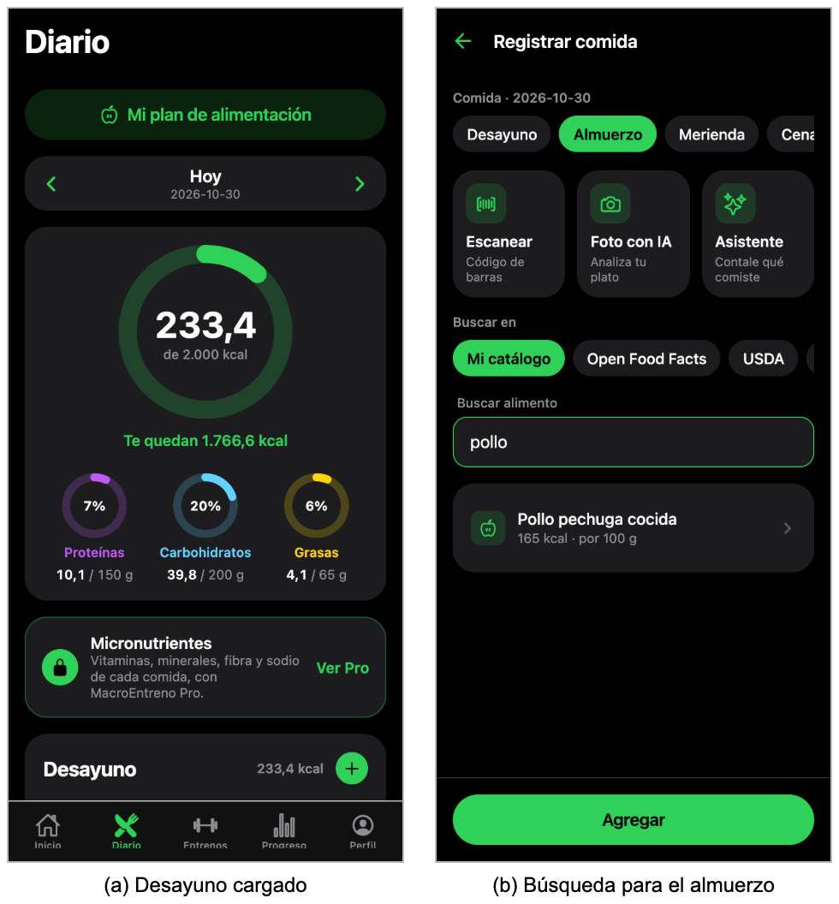

Carga manual
Si un alimento no está en ningún catálogo se usa Carga manual, como se hizo con el snack. El formulario pide nombre, cantidad en gramos, calorías, proteínas, carbohidratos y grasas. El nombre, los gramos y las calorías son obligatorios; si faltan, se marcan en rojo (Figura 12a). Los macronutrientes que no se completen se guardan en cero. Se pueden escribir decimales con coma, por ejemplo 2,5 (Figura 12b).
Figura 12
Carga manual del snack
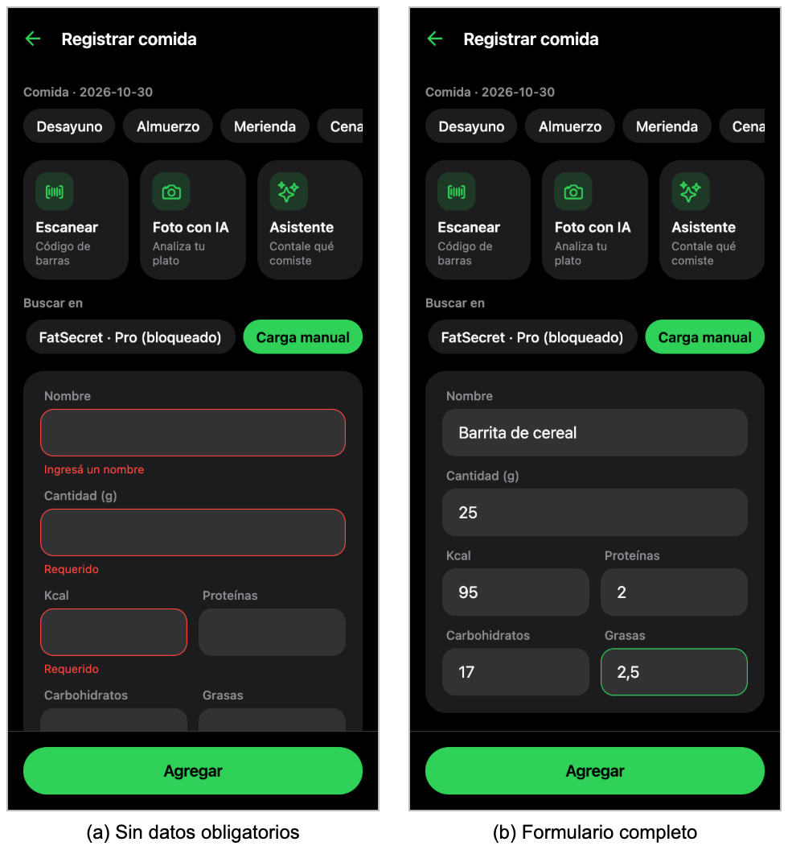

Resumen del día
Con las cinco comidas cargadas, el diario queda como en la Figura 13. Cada registro muestra el alimento, los gramos, las calorías y los macronutrientes (P de proteínas, C de carbohidratos y G de grasas). El total del día llegó a 1.049,7 kcal de 2.000, y los anillos indican que se cubrió el 65 % de las proteínas, el 64 % de los carbohidratos y el 25 % de las grasas del objetivo.
Figura 13
Diario con desayuno, almuerzo, merienda, cena y snack
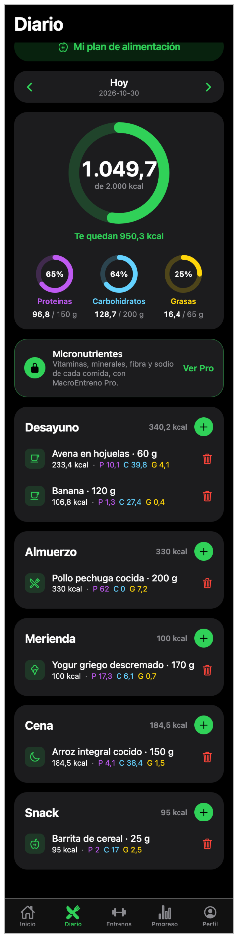

Editar y eliminar un registro
Para corregir un registro se toca sobre él. Se abre Editar registro con los datos cargados (Figura 14a). Si el alimento vino del catálogo y solo se cambian los gramos, los macronutrientes se recalculan solos. En el ejemplo se pasó el pollo de 200 g a 250 g y se tocó Guardar cambios. También se puede mover el registro a otra comida eligiéndola en la fila de arriba.
Para borrar un registro se toca el tacho rojo de su derecha y se confirma. En la Figura 14b se ve el diario después de los dos cambios: el almuerzo pasó a 412,5 kcal por los 250 g de pollo y el desayuno quedó solo con la avena, porque se eliminó la banana.
Figura 14
Edición de un registro y diario después de editar y eliminar
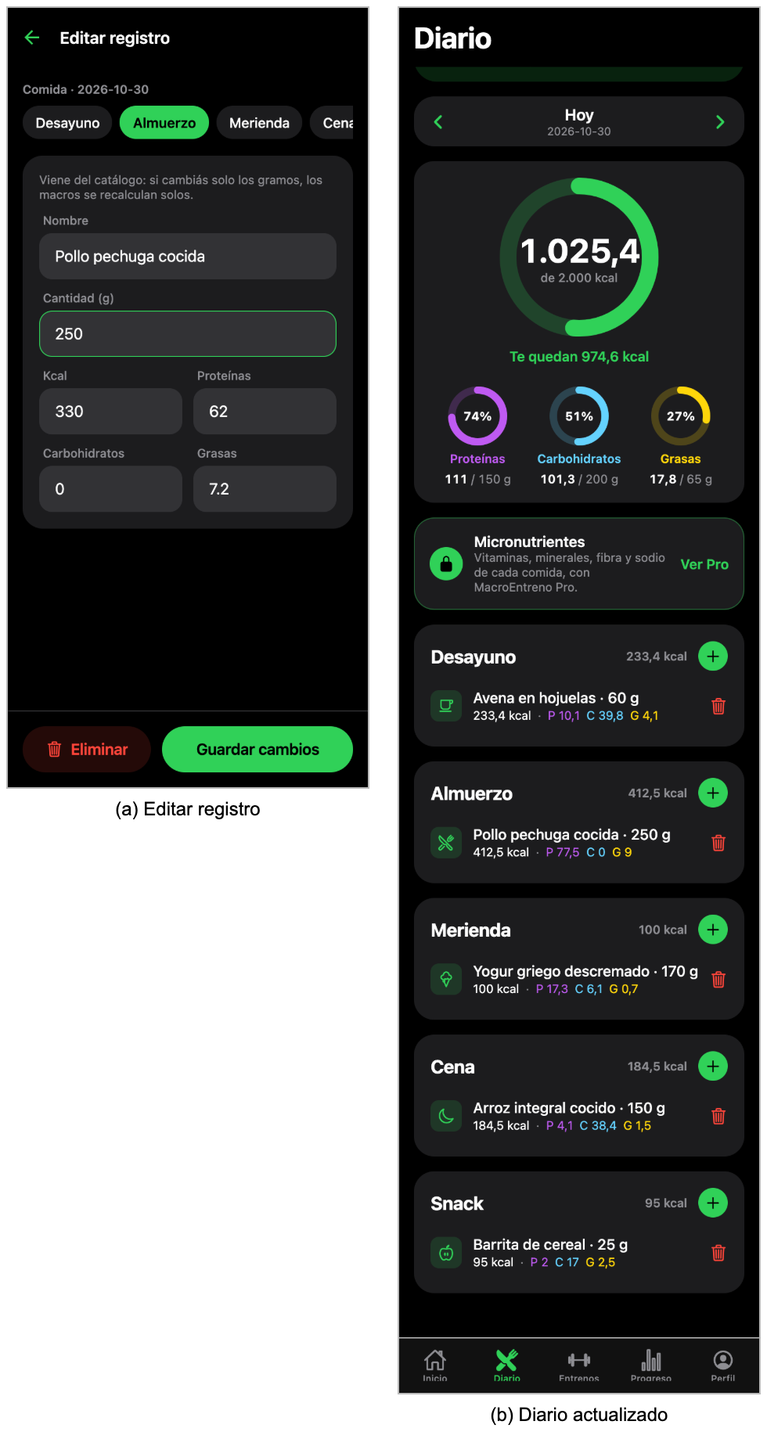

Consultar otros días
Con las flechas del selector de fecha se ve lo cargado otros días; tocando la fecha se vuelve a hoy. La Figura 15 muestra el día anterior de la cuenta de ejemplo del Atleta. Esta cuenta tiene MacroEntreno Pro, por eso además de los macronutrientes ve los micronutrientes (fibra, azúcares, sodio y otros). Sin Pro, ese recuadro ofrece conocer el plan.
Figura 15
Día anterior en el diario de la cuenta de ejemplo del Atleta
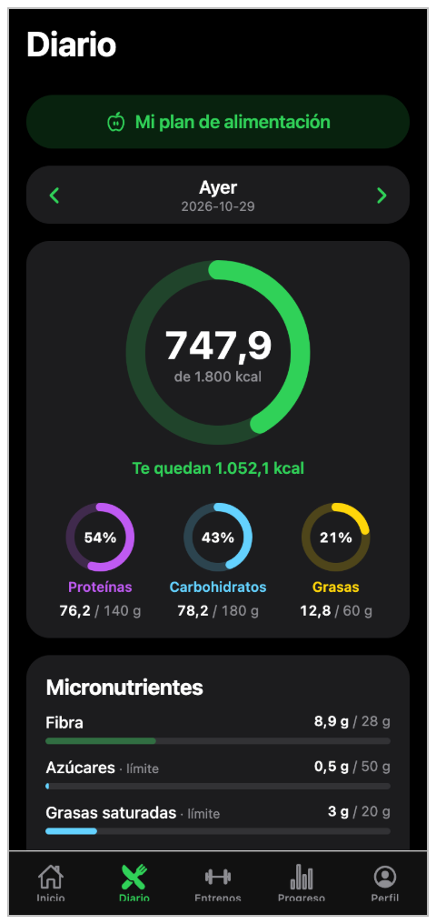

Catálogo de alimentos
El catálogo reúne los alimentos que se pueden buscar al registrar una comida. Se abre desde Perfil, en la opción Mis alimentos, y tiene tres filtros: Todos, Catálogo (los de la aplicación) y Mis alimentos (los creados por el usuario). Una cuenta nueva no tiene alimentos propios (Figura 16a).
Con Crear alimento personal se abre el formulario Nuevo alimento. Pide nombre, categoría, marca y los valores de una porción: gramos, descripción (por ejemplo "2 tostadas"), calorías, proteínas, carbohidratos y grasas. Si se toca Crear alimento sin datos, se marcan los obligatorios (Figura 16b).
Figura 16
Catálogo de una cuenta nueva y validación del formulario
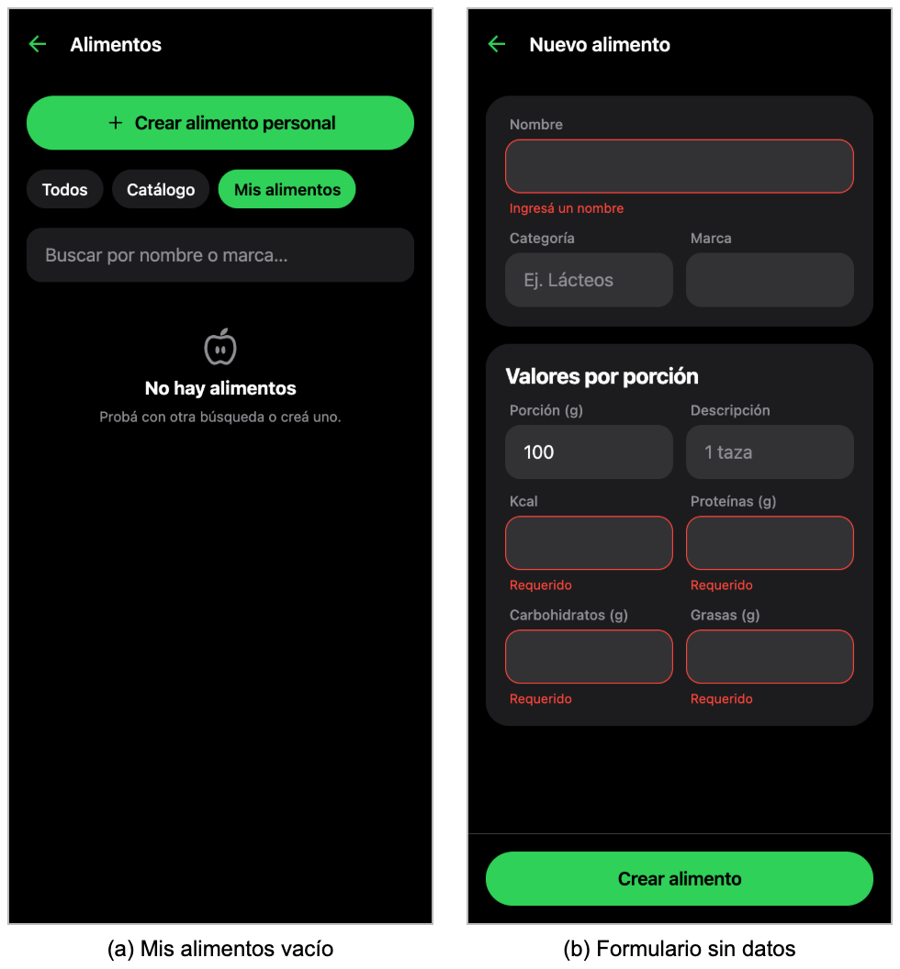

En la Figura 17a se completó el alimento "Tostadas de pan integral", con una porción de 30 g (2 tostadas) y 78 kcal. Al crearlo aparece en Mis alimentos (Figura 17b) y desde ese momento se puede buscar al registrar cualquier comida, igual que los del catálogo general. Los alimentos personales solo los ve quien los creó.
Figura 17
Alimento personal completo y ya guardado en el catálogo
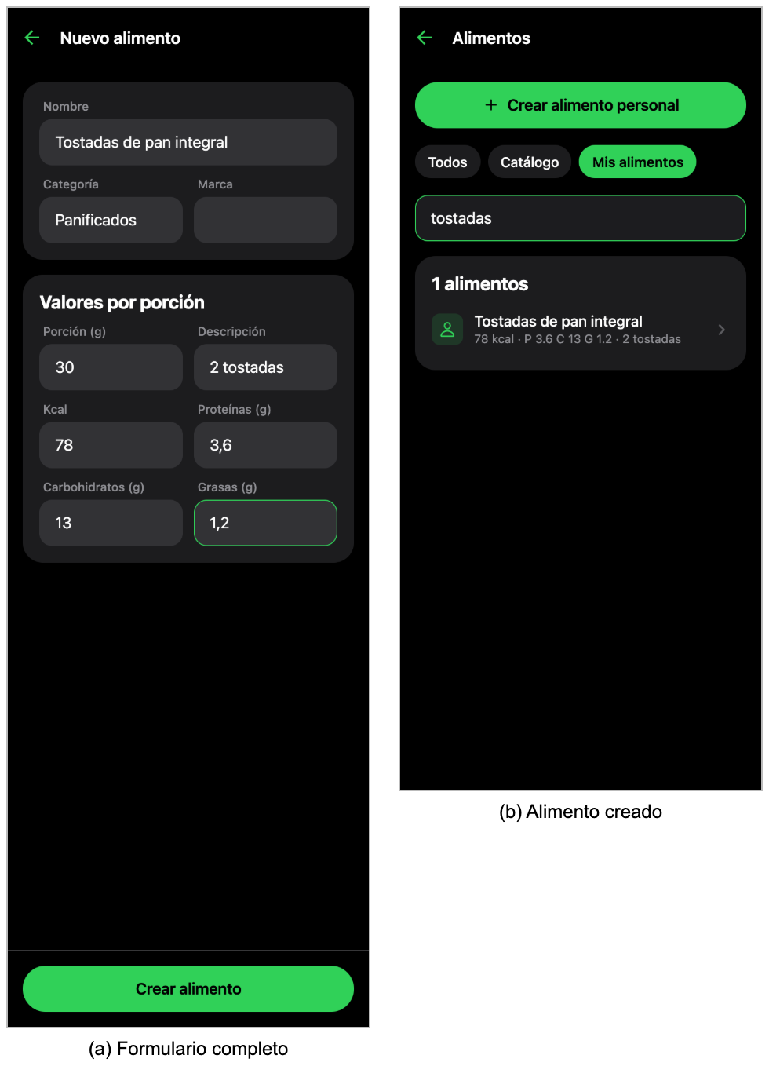

Plan de alimentación
El entrenador puede armarle a cada atleta un plan con lo que tiene que comer en cada comida. Desde la ficha del atleta toca Plan de alimentación y luego Crear plan de alimentación. En el formulario (Figura 18a) escribe un título, las indicaciones y las fechas de inicio y fin. Después elige el día (Todos los días o uno en particular) y la comida, busca el alimento y lo toca para sumarlo al menú, donde puede ajustar los gramos. En el ejemplo se armó el "Plan semanal de volumen" para todos los días con avena en el desayuno, pollo en el almuerzo, yogur en la merienda y arroz en la cena. Se guarda con Asignar plan al atleta.
El atleta ve el plan desde Mi plan de alimentación (Figura 18b): las indicaciones, la vigencia, el menú del día elegido con los valores de cada alimento y el total del día, en este caso 777 kcal. Puede descargarlo en PDF con Descargar plan completo en PDF.
Figura 18
Plan de alimentación armado por el entrenador y visto por el atleta
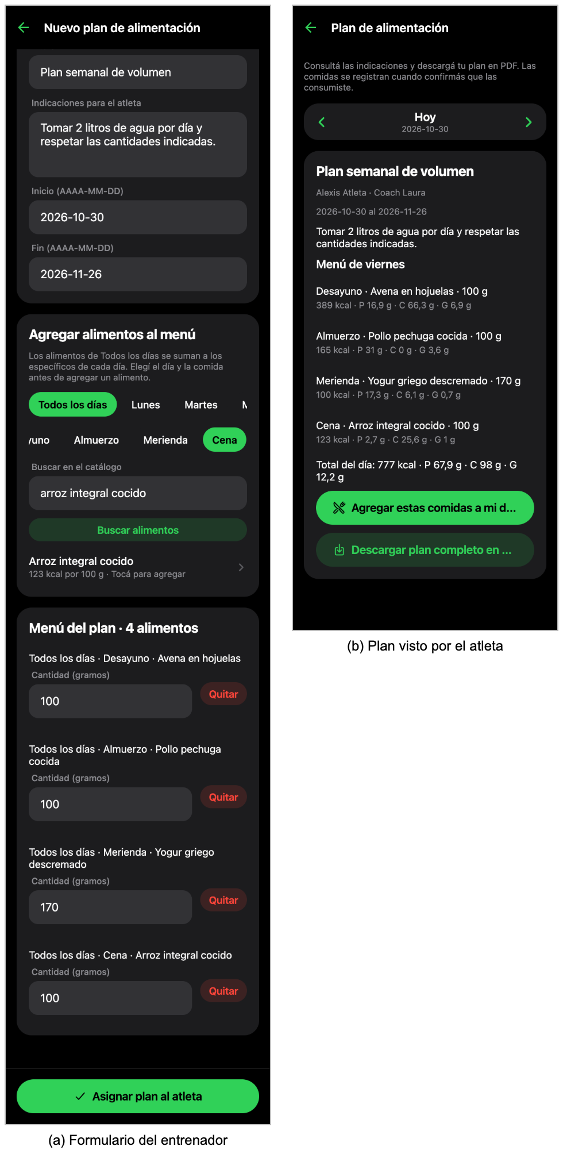

Cuando el atleta comió lo indicado, toca Agregar estas comidas a mi diario y confirma. Todas las comidas del plan para esa fecha se cargan en el diario, cada una en su momento del día (Figura 19). Después se pueden ajustar los gramos como cualquier otro registro. Si se toca dos veces, la aplicación avisa que el plan ya estaba agregado y no lo duplica. No se pueden agregar comidas de un plan vencido ni de un día futuro.
Figura 19
Diario del atleta después de agregar las comidas del plan
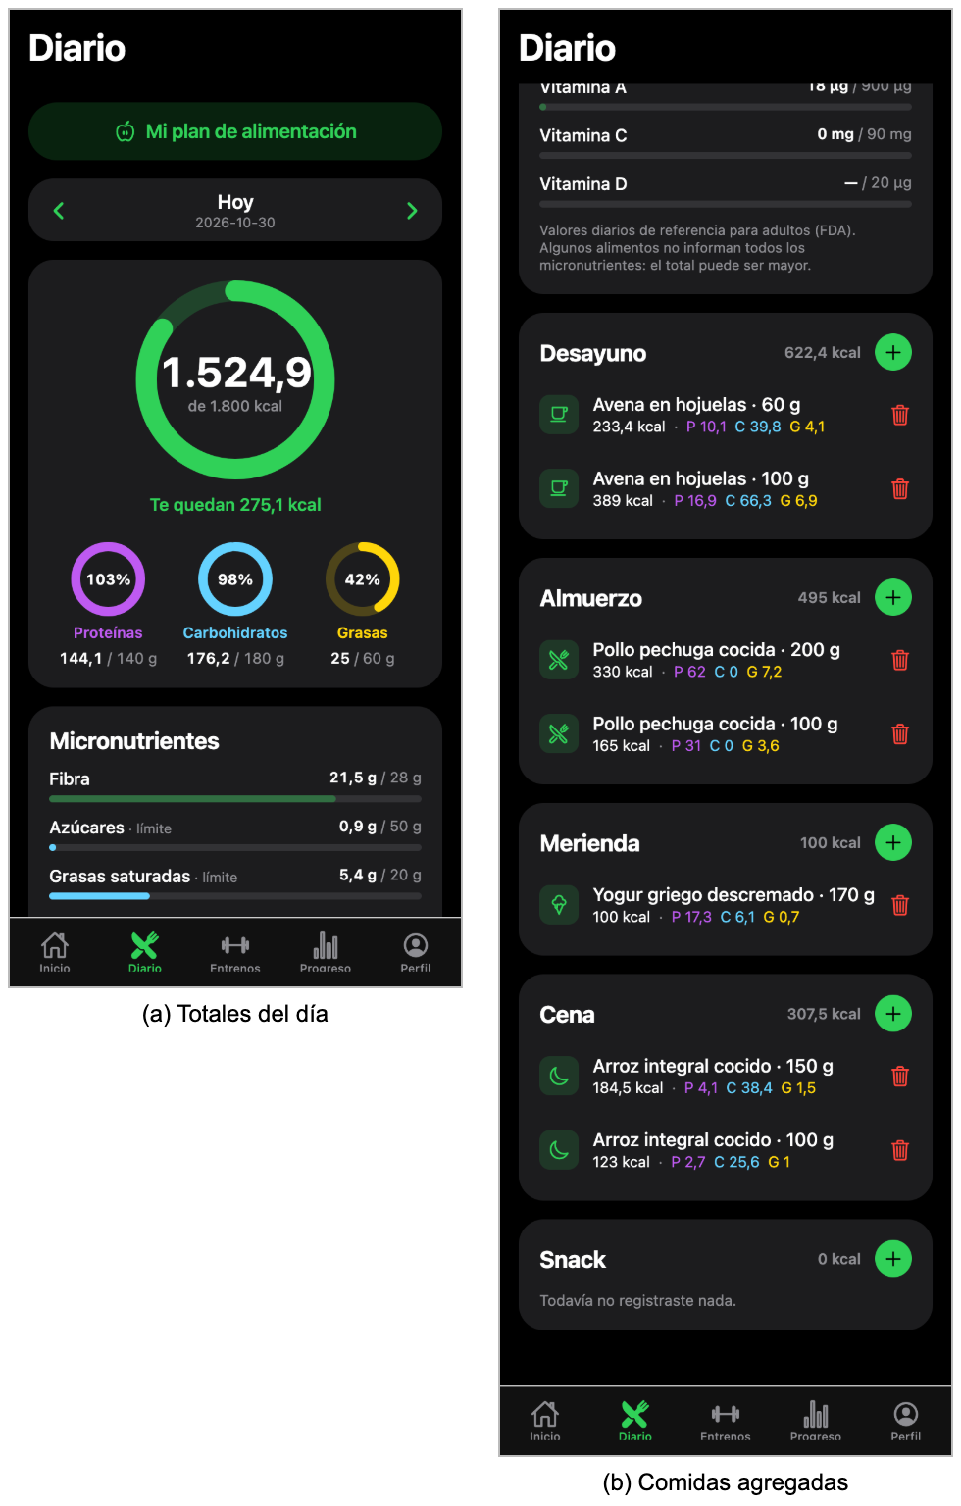

Entrenamientos
Los entrenamientos se cargan en la pestaña Entrenos, que muestra las sesiones de la semana con flechas para ir a otras semanas (Figura 20a). Con Nueva sesión se abre el formulario. Si se toca Guardar sesión sin título ni ejercicios, la aplicación marca los dos errores (Figura 20b); al escribir el título, su error desaparece.
Figura 20
Semana sin sesiones y validación de una sesión nueva
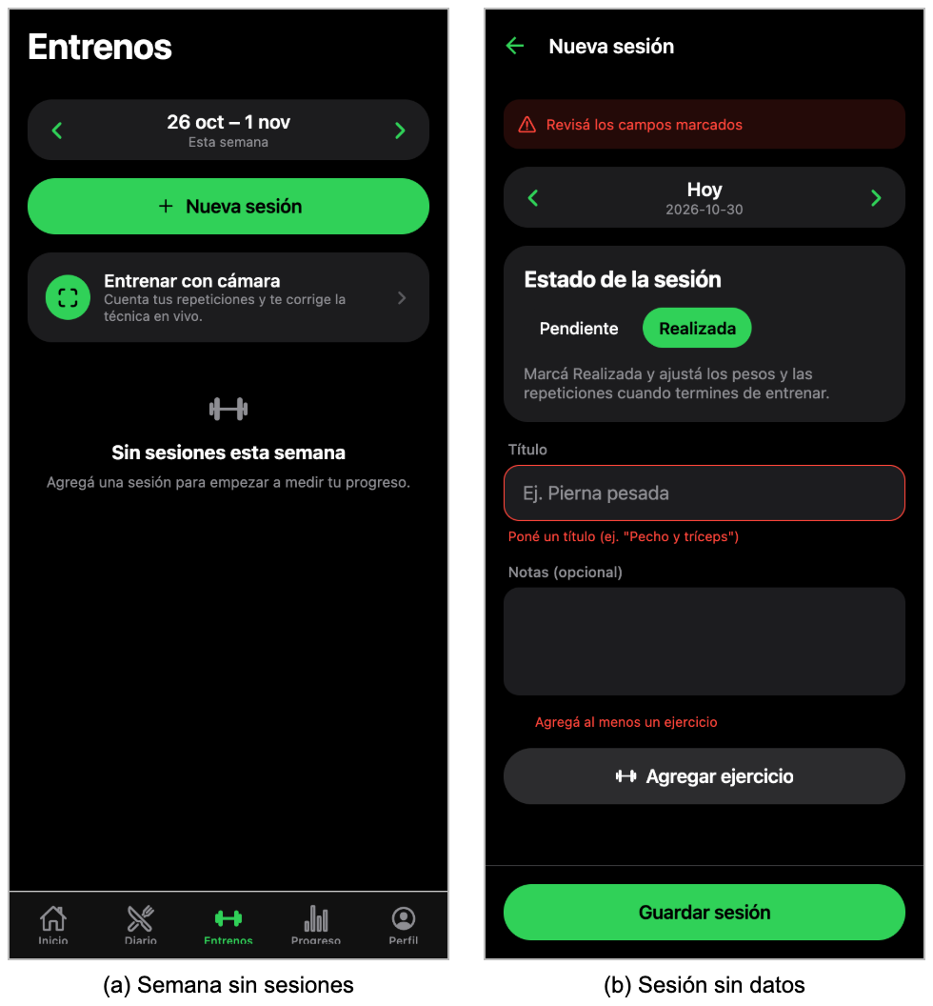

El formulario pide la fecha, el estado (Pendiente o Realizada), un título y notas opcionales. Agregar ejercicio abre la lista de ejercicios agrupados por músculo (Figura 21a); también se puede escribir uno nuevo. Cada ejercicio trae tres series con 10 repeticiones; en cada serie se cargan las repeticiones, los kilos y, si se quiere, el RPE (esfuerzo percibido de 1 a 10). Con Agregar serie se suman series y con el signo menos se quitan. En el ejemplo se cargó "Pecho y tríceps" con press de banca y extensión de tríceps en polea (Figura 21b).
Figura 21
Elección de ejercicios y sesión completa
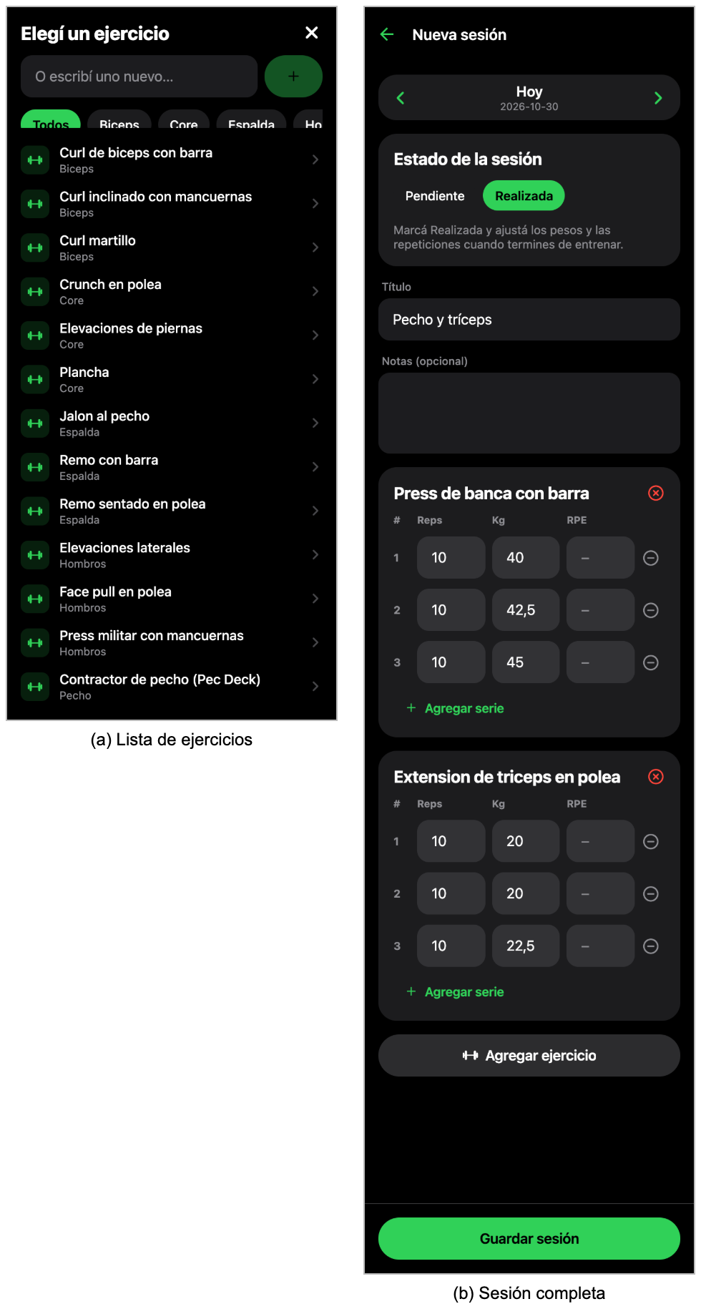

Al guardar, la sesión aparece en la semana con su estado, los ejercicios y el volumen total, que es la suma de repeticiones por kilos de todas las series: 1.900 kg en este caso (Figura 22). Tocando la sesión se puede editar o eliminar.
Figura 22
Sesión guardada en la semana
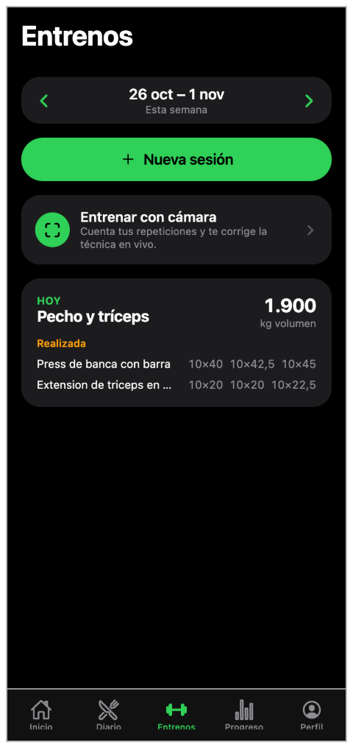

Progreso
La pestaña Progreso resume la semana (Figura 23): días con comidas registradas, sesiones realizadas y días en que se cumplió el objetivo de calorías, un gráfico de calorías por día y la comparación con la semana anterior. En el ejemplo, la carga máxima en press de banca subió 2,5 kg respecto a la semana anterior. Desde Mis informes PDF semanales se descarga el resumen de cada semana cerrada.
Figura 23
Progreso semanal de la cuenta de ejemplo del Atleta
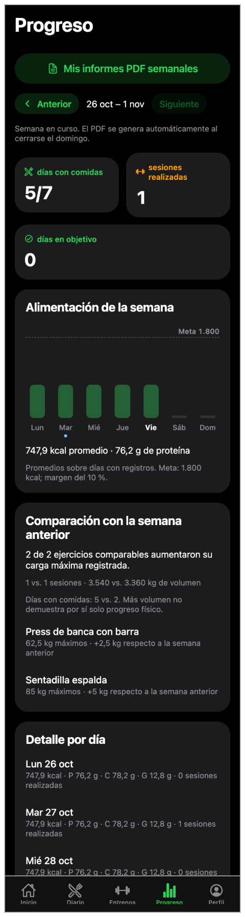

Funciones del entrenador
El Entrenador entra a Mis atletas (Figura 6b), donde ve a sus clientes con lo que comieron y entrenaron. Con Ver seguimiento abre la ficha de un atleta (Figura 24a): puede revisar su semana, su diario (sin poder modificarlo), sus rutinas y su progreso, asignarle rutinas, armarle el plan de alimentación, descargar sus informes en PDF y ajustar sus objetivos diarios. En la pestaña Catálogo (Figura 24b) administra los alimentos y ejercicios que usan todos los usuarios; con Nuevo alimento suma uno al catálogo general.
Figura 24
Ficha de seguimiento de un atleta y catálogo del entrenador
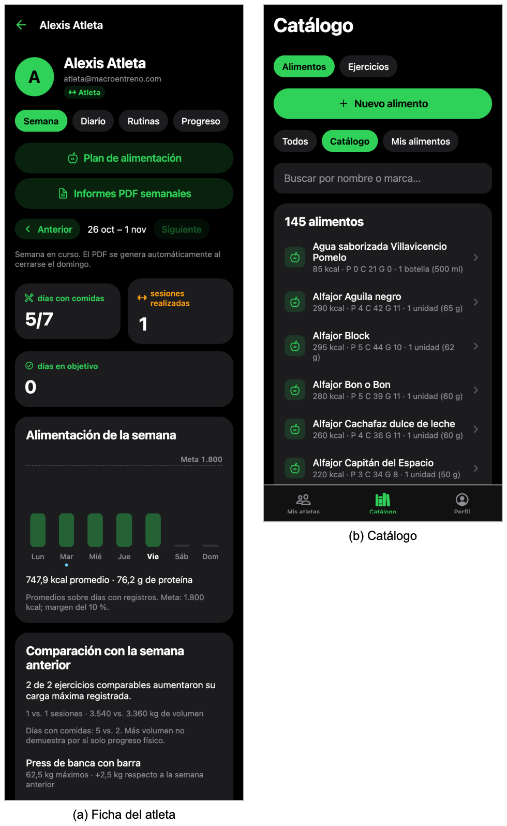

Administración de usuarios
El Administrador gestiona las cuentas desde la pestaña Usuarios (Figura 25a), con filtros por rol y un buscador por nombre o email. Con Nuevo usuario se da de alta una cuenta (Figura 25b): nombre, email, contraseña inicial, que sigue las reglas de la Tabla 2, y rol. En el ejemplo se creó a "Pablo Ruiz" como Entrenador.
Figura 25
Lista de usuarios y alta de un entrenador
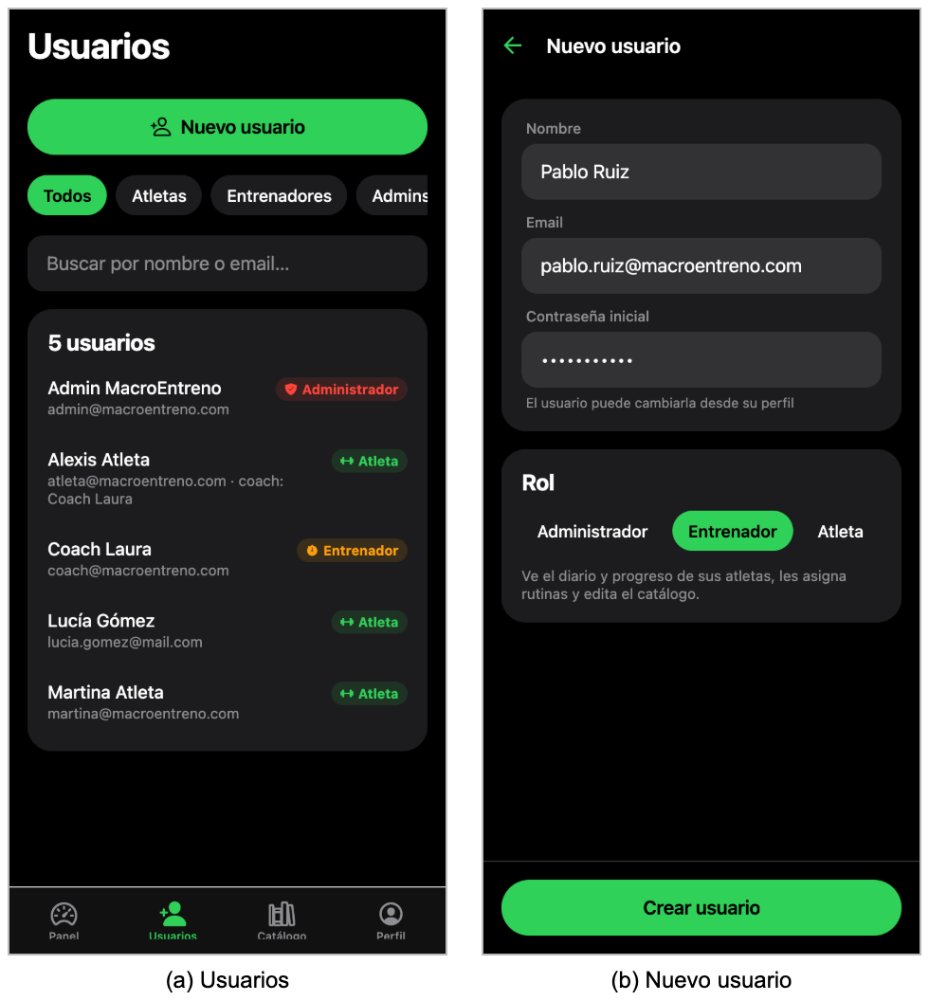

Tocando un usuario se abre Editar usuario (Figura 26a). Ahí se cambia el rol, se asigna el entrenador de un atleta, se regala o quita MacroEntreno Pro y se puede desactivar la cuenta; una cuenta desactivada no puede ingresar. A Martina se le asignó como entrenador a Pablo Ruiz y se tocó Guardar cambios. Con Eliminar, y después de confirmar, se da de baja una cuenta. La Figura 26b muestra la lista final: Pablo Ruiz agregado, Martina con su entrenador y la cuenta "Usuario de prueba" ya eliminada.
Figura 26
Modificación de un usuario y lista final
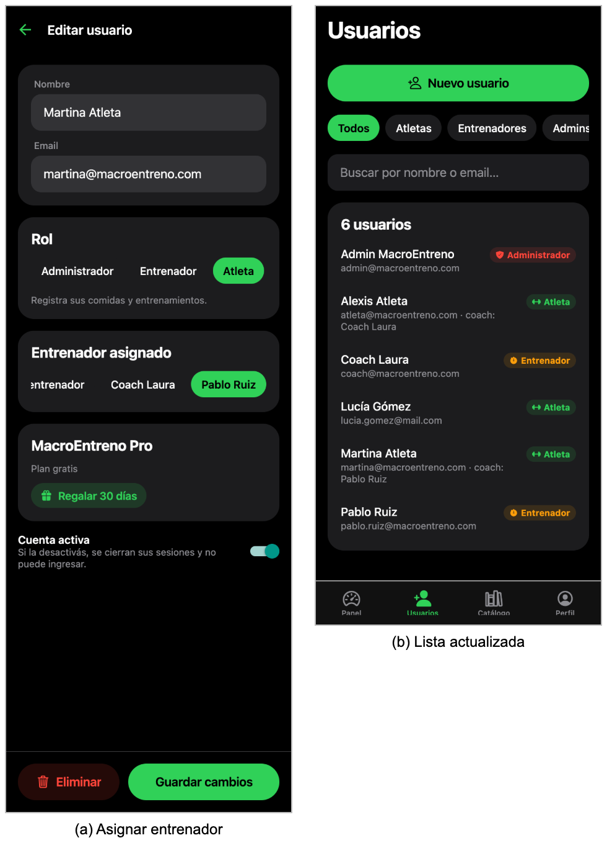

Navegación y uso en distintas pantallas
Para moverse por la aplicación se usa la barra de pestañas de abajo. Las pantallas que se abren desde una pestaña, como Registrar comida o Nueva sesión, tienen una flecha arriba a la izquierda para volver. Cada rol ve sus propias pestañas (Tabla 4); si alguien intenta abrir una pantalla de otro rol, la aplicación no la muestra y el servidor rechaza el pedido.
Tabla 4
Pestañas de la aplicación según el rol
Rol | Pestañas | Para qué se usan
Atleta | Inicio · Diario · Entrenos · Progreso · Perfil | Registrar comidas y entrenamientos y ver su avance
Entrenador | Mis atletas · Catálogo · Perfil | Seguir a sus atletas, asignar rutinas y planes, editar el catálogo
Administrador | Panel · Usuarios · Catálogo · Perfil | Ver estadísticas y gestionar usuarios, entrenadores y catálogo

La aplicación se adapta al tamaño y a la orientación de la pantalla. En una tablet o en una computadora, con 900 píxeles de ancho o más, las pestañas pasan a una barra lateral y el contenido se ordena en columnas (Figura 27). Con el celular en horizontal, el contenido se reacomoda al ancho disponible (Figura 28).
Figura 27
Inicio del Atleta en una tablet horizontal
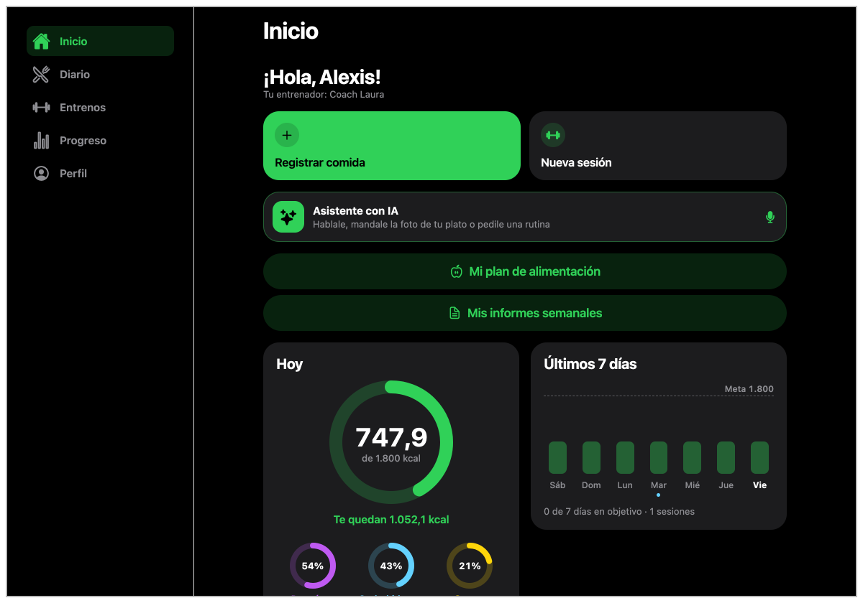

Figura 28
Diario con el celular en horizontal
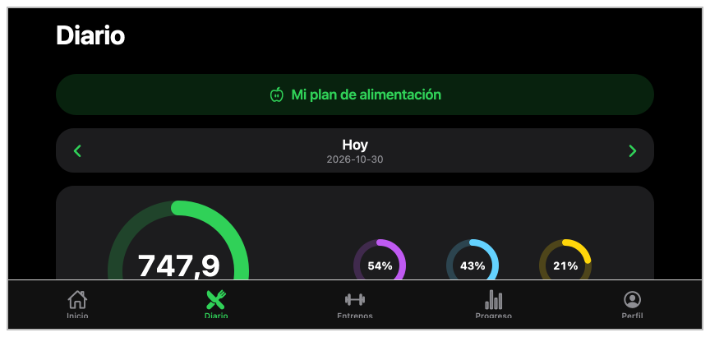

Mensajes frecuentes y qué hacer
Tabla 5
Mensajes que puede ver el usuario
Mensaje | Por qué aparece | Qué hacer
"Email o contraseña incorrectos" | El email o la contraseña no coinciden con una cuenta | Revisar mayúsculas de la contraseña o registrarse
"Ya existe una cuenta con ese email" | Ese email ya está registrado | Iniciar sesión con esa cuenta o usar otro email
"Demasiados intentos, probá de nuevo en unos minutos" | Muchos intentos seguidos de entrar o registrarse | Esperar unos minutos
"Tu cuenta está desactivada" | Un administrador desactivó la cuenta | Hablar con el administrador
"Esta cuenta se creó con una red social…" | La cuenta no tiene contraseña propia | Entrar con Google, Facebook o GitHub
"No se pudo conectar con el servidor" | No hay internet o el servidor no responde | Revisar la conexión y tocar Reintentar
"Elegí un alimento de la lista" | Se tocó Agregar sin elegir un alimento | Buscar y tocar un resultado
"Requerido" / "Debe ser mayor a 0" | Falta un dato o la cantidad es cero | Completar el campo con un número válido
"Ingresá un nombre" | Nombre del alimento vacío o de una letra | Escribir un nombre de 2 letras o más

Conclusión
Siguiendo este manual, un usuario nuevo puede crear su cuenta, entrar y empezar a registrar lo que come en cada momento del día. Las funciones se comprobaron una por una con la aplicación real: se creó una cuenta, se cargaron el desayuno, el almuerzo, la merienda, la cena y un snack, se corrigió y se borró un registro, se creó un alimento propio, se aplicó un plan armado por el entrenador, se registró una sesión de entrenamiento y se dio de alta, se modificó y se dio de baja un usuario como administrador. En cada paso los totales del día se actualizaron solos y los errores mostraron un mensaje que indica qué corregir.
Armar el manual también sirvió para revisar la aplicación desde el lado del usuario. Probar datos incorrectos a propósito permitió encontrar y corregir fallas reales en el registro y el inicio de sesión, como contraseñas demasiado largas que el sistema aceptaba sin avisar.

